序号 | 品名 | 品牌 | 规格 | 图片
1 | 一次性奶瓶 | 毅泽佳 | - 材质：聚丙烯（PP),无菌  - 葫芦形（不带防尘盖）  3、产品尺寸：100ml  4、规格：400个/箱 | 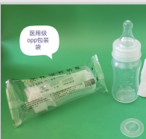
2 | 一次性鞋套（短款） | 洁美 | 1、加厚款鞋套  2、材质：优质PE聚乙烯材质  3、耐磨耐用，防水防油  4、产品尺寸： 15*37cm（拉伸后）  5、男女通用款  6、2克一只 | 